Trường Mầm non Hoa Phượng Hồng triển khai chiến dịch tiêm vắc xin Sởi cho trẻ tại trường.
Thực hiện công văn số 821/ KH-TTYT ngày 30/8/2024, của Trung tâm y tế huyện Bình Chánh về việc triển khai chiến dịch tiêm chủng vắc xin phòng, chống dịch Sởi trên địa bàn huyện Bình Chánh năm 2024.
Nhà trường đã chủ động tuyên truyền đến tất cả các phụ huynh để họ thấy việc tiêm vắc xin Sởi cho trẻ là hết sức quan trọng và cần thiết trong việc phòng ngừa dịch bệnh ở trẻ nhỏ, giúp trẻ tăng miễn dịch. Ngoài việc tuyên truyền, nhà trường cũng trao đổi, giải thích để phụ huynh hiểu được công tác tiêm chủng đồng thuận đăng ký tiêm cho trẻ.
Ngày 18/9/2024 Trường Mầm non Hoa Phượng Hồng phối hợp cùng Trạm y tế xã Vĩnh Lộc A triển khai chiến dịch tiêm vắc xin Sởi cho trẻ tại trường.
Sau đây là một số hình ảnh tiêm vắc xin cho trẻ:

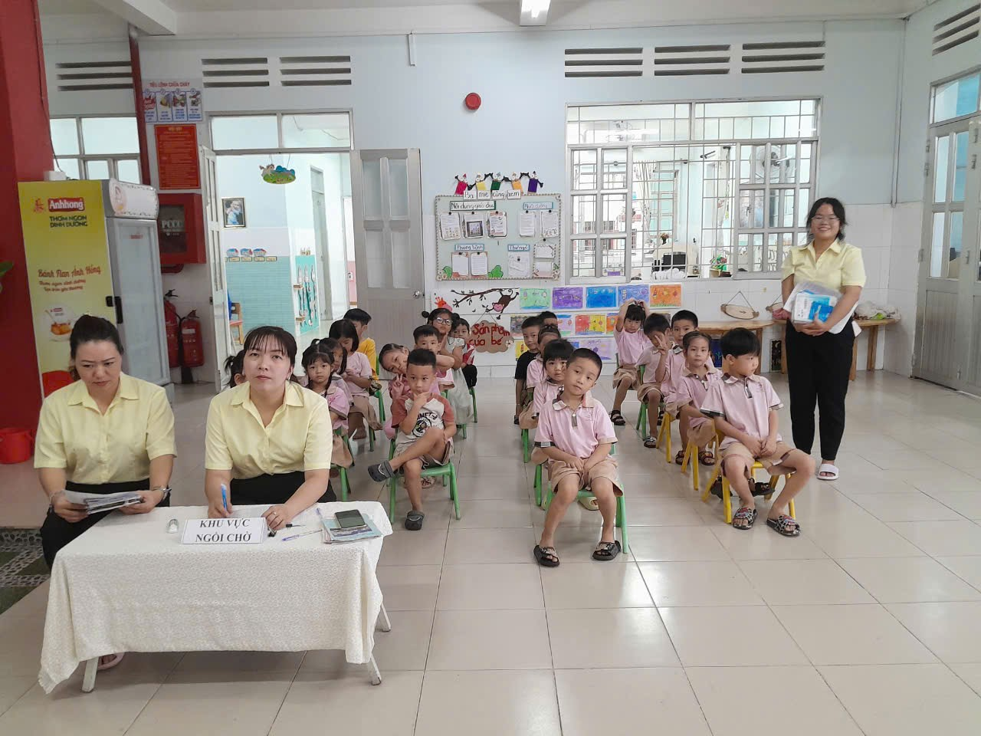
CÁC BÉ ĐANG NGỒI CHỜ TRƯỚC KHÁM

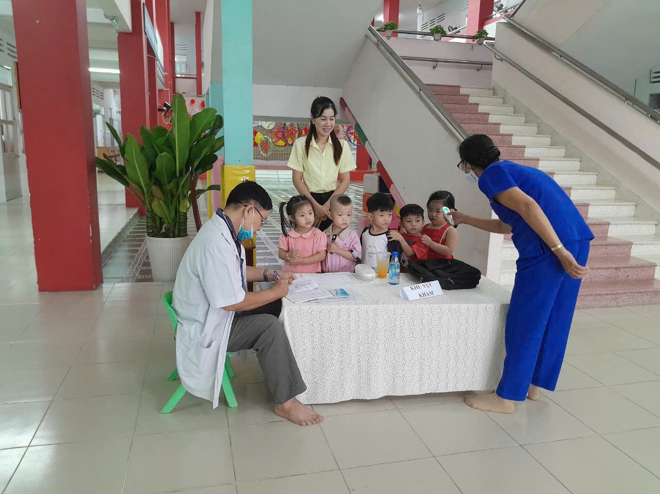

CÁC BÉ ĐANG CHỜ ĐẾN LƯỢT KHÁM

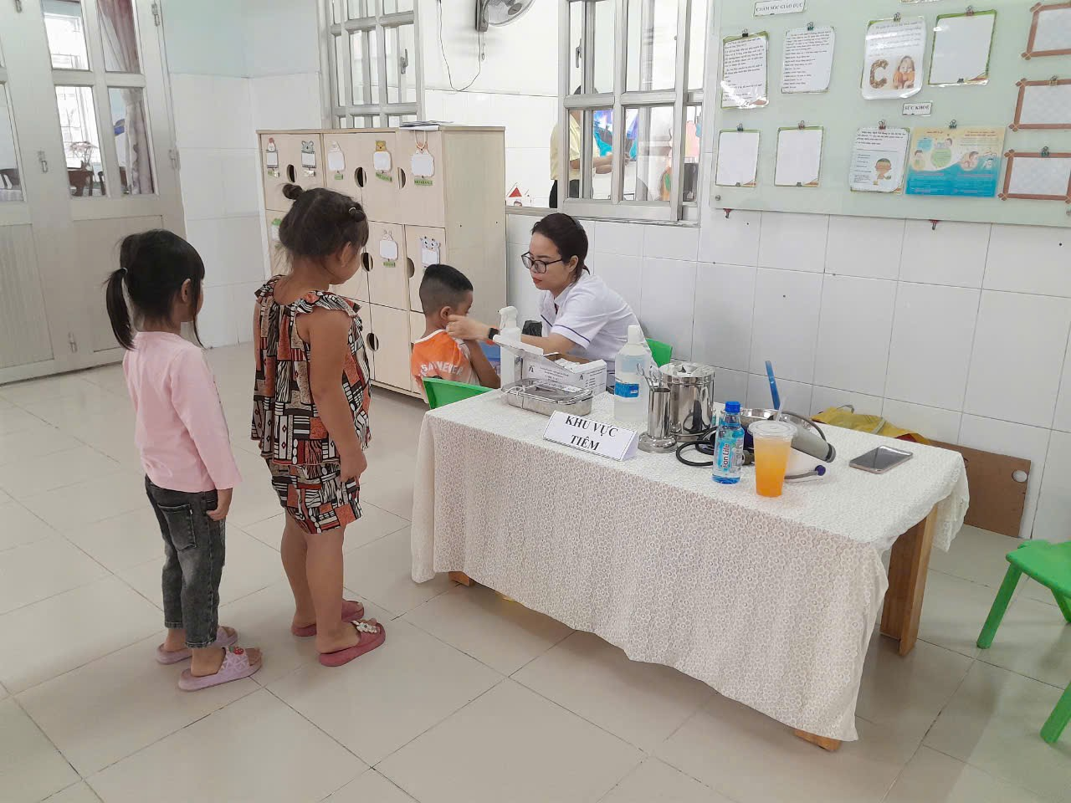

CÁC BÉ ĐANG NGỒI CHỜ CHỜ TRƯỚC KHÁM
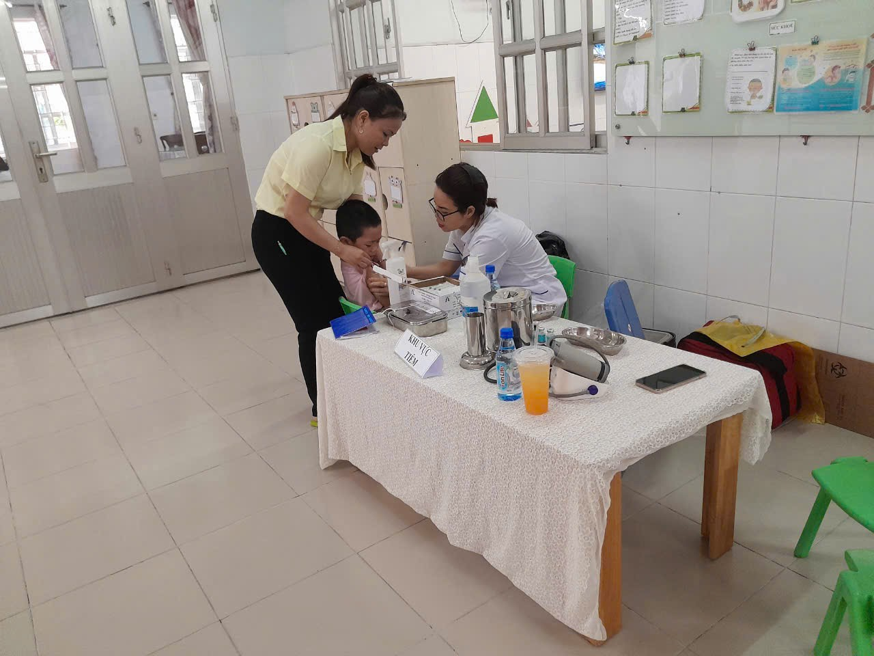

CÁC BÉ LẦN LƯỢT TIÊM

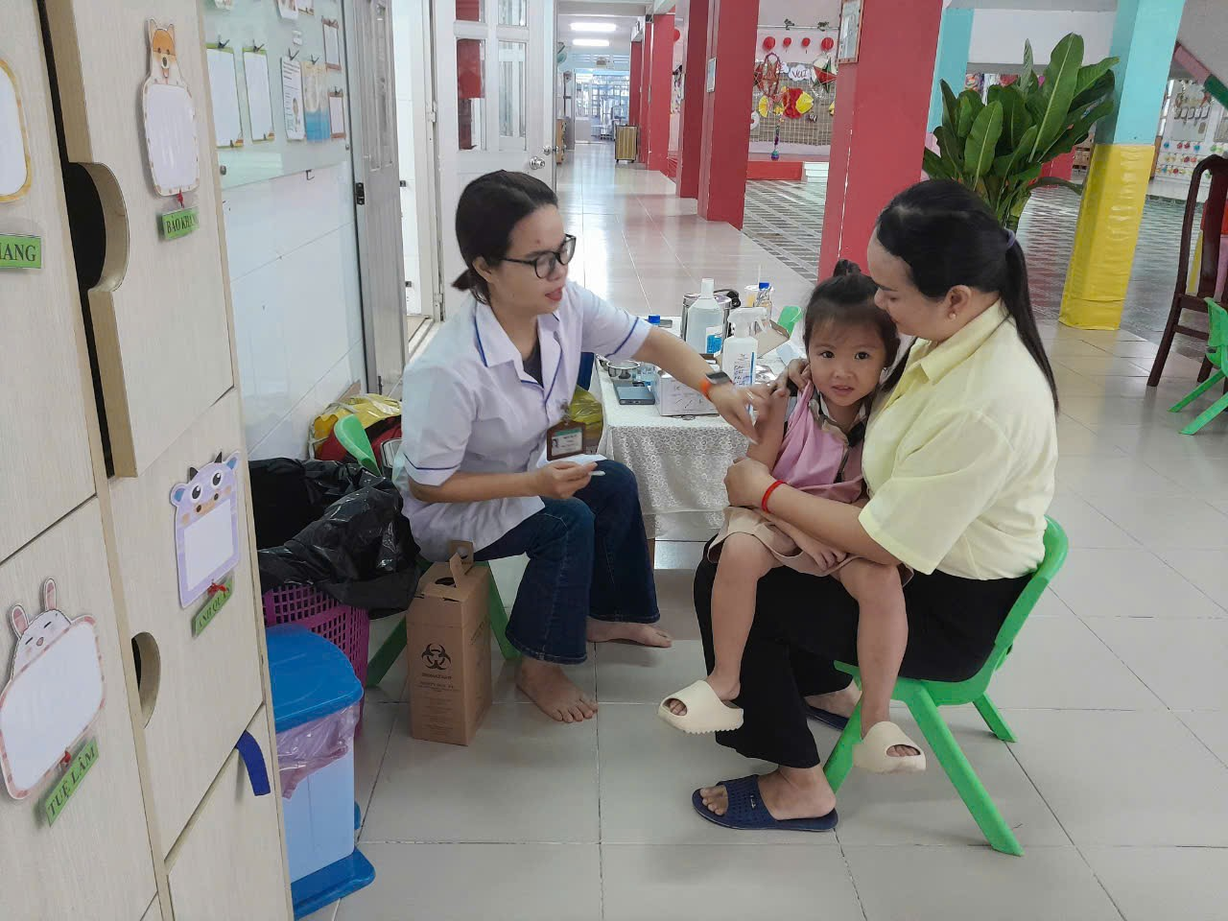

CÁC BÉ LẦN LƯỢT TIÊM
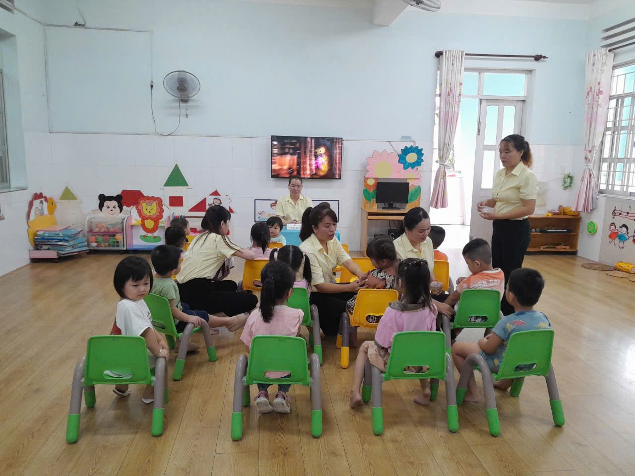

CÁC BÉ NGỒI CHỜ SAU TIÊM

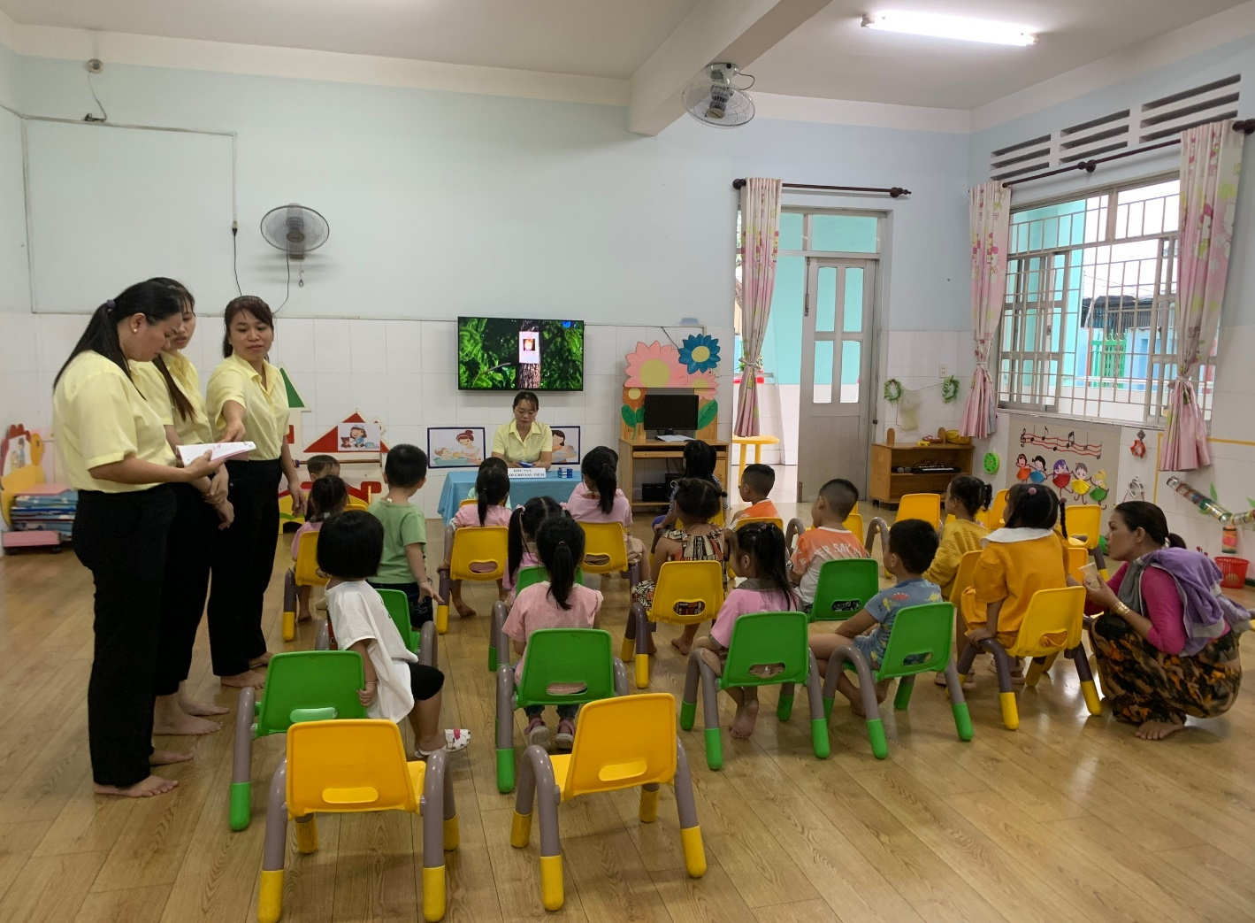

CÁC BÉ NGỒI CHỜ SAU TIÊM
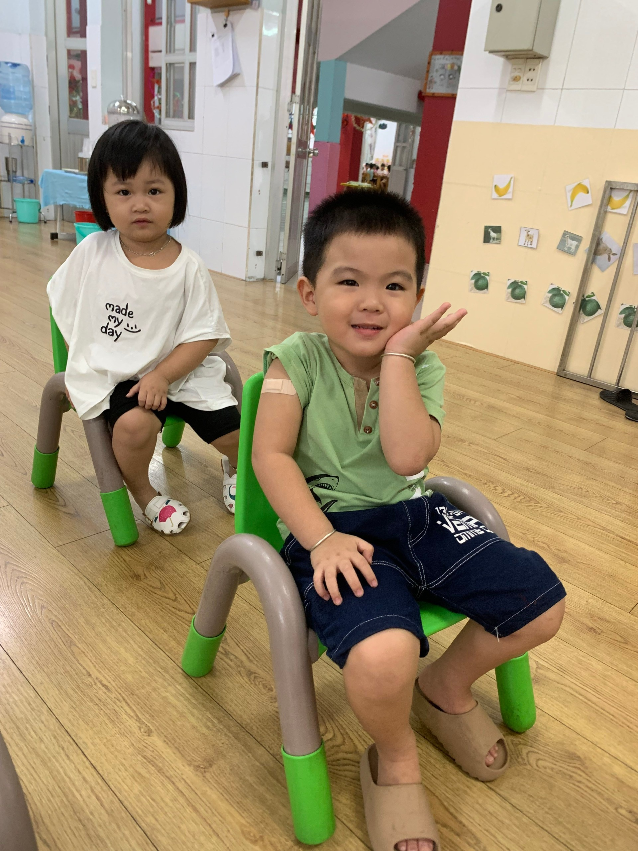

CÁC BÉ NGỒI CHỜ SAU TIÊM

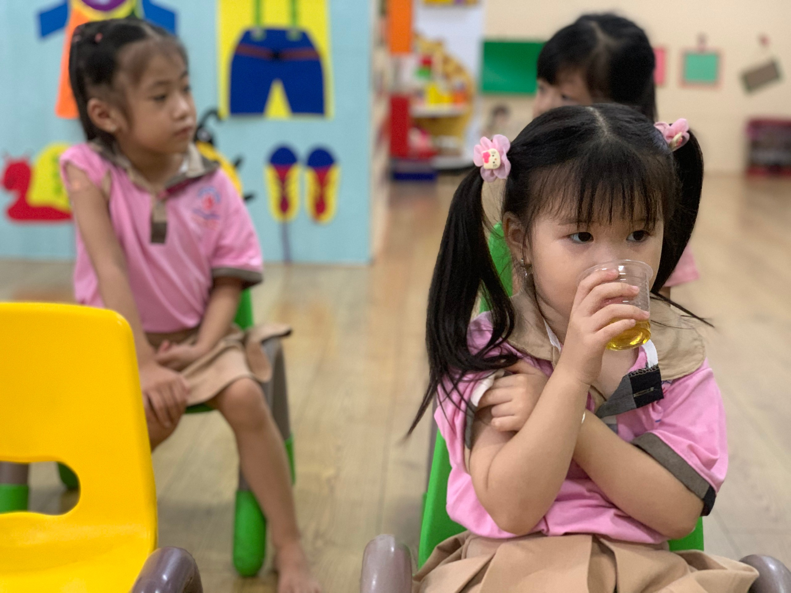

CÁC BÉ NGỒI CHỜ SAU TIÊM

